Bài 1:
HỆ THỐNG QUẢN LÝ BÁN HÀNG
- Phân tích kiến trúc tổng thể
- Tâng giao diện (PRESENTATION): Thiết kế UI (Danh sách sản phẩm, giỏ hàng, thanh toán đơn hàng, chi tiết người dùng).
- Tầng xử lý nghiệp vuk, logic (BUSINESS): Tìm kiếm người dùng, thêm sản phẩm vào giỏ hàng, thanh toán đơn hàng, xem thông tin chi tiết người dùng.
- Tầng dữ liệu (DATA ACCSESS): Chọn cơ sở dữ liệu để lưu (MySql, Postgre, Mongodb…): Tạo bản dữ liệu
    - Bảng người dùng (Id, tên, địa chỉ, sdt…)
    - Bảng danh sách sản phẩm (Id, tên, giá, số lượng, ảnh, …)
    - Bảng hoá đơn (Id, Id người dùng, Id sản phẩm, …)
    - Bảng thanh toán (Id, Id bảng hoá đơn, …)
- Xác định các thành phần chính của hệ thống
- FRONTEND (Html, Css, ReactJs, Angular, VUE, Mobile)
- BACKEND (API xử lý nghiệp vụ, API tìm kiếm người dùng)
- DATABASE (Lưu trữ dữ liệu chọn cơ sở dữ liệu, thiết kế bảng dữ liệu)
- EXTERNAL SERVICES (Dịch vụ bên ngoài)
    - Shipping
    - Thanh toán (VnPay, Momo…)
    - Gird Email, NodeMailer…: Gửi mail
- Sơ đồ kiến trúc tổng thể
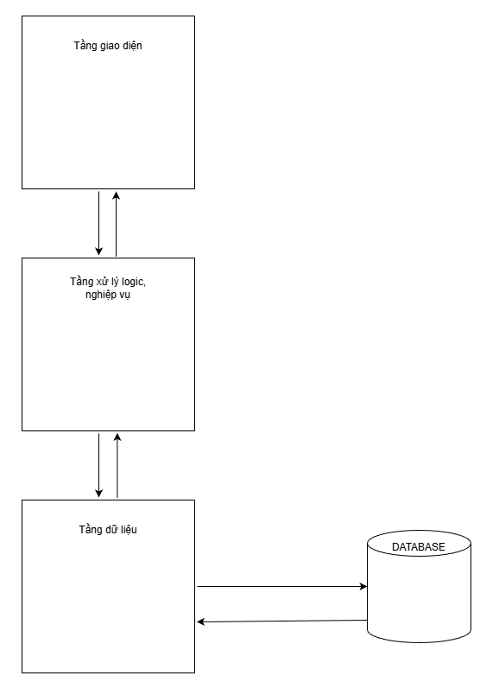

Bài 2:
HỆ THỐNG QUẢN LÝ KHO
      - Thiết kế kiến trúc 3 tầng (3-tier)
- Tầng giao diện (Personatation)
  - Giao diện trang quản trị quản lý sản phẩm
  - Giao diện quản lý các nhà cung cấp
- Tầng nghiệp vụ (Business logic)
  - Thêm sản phẩm
  - Xoá sản phẩm
  - Cập nhật thông tin sản phẩm
  - Lưu thông tin sản của các nhà cung cấp
  - Lưu thông tin các đơn hàng từ nhà cung cấp
  - Theo dõi số lượng sản phẩm nhập vào và xuất ra
- Tầng dữ liệu (Data access)
  - Chọn cơ sở dữ liệu, thiết kế cơ sở dữ liệu, tạo các bảng dữ liệu
      - Bảng dữ liệu danh sách sản phẩm
      - Bảng dữ liệu thông tin các nhà cung cấp
      - Bảng dữ liệu chứa các sản phẩm xuất ra
      - Bảng dữ liệu chứa các sản phẩm thêm vào
      - Trình bày sơ đồ lớp hoặc sơ đồ package phản ứng và mô tả logic của từng tầng
- Tầng Giao diện
- Là nơi người dùng thao tác trực tiếp trên trình duyệt web hoặc ứng dụng di động.
- Bao gồm:
- Sản phẩm: giao diện thêm, sửa, xóa, tìm kiếm sản phẩm.
- Nhà cung cấp: giao diện nhập thông tin, xem danh sách nhà cung cấp.
- Nhập – Xuất kho: giao diện ghi nhận phiếu nhập, phiếu xuất và báo cáo tồn kho.
- Tầng Nghiệp vụ
- Là bộ xử lý trung tâm của hệ thống.
- Đảm nhiệm:
- Xử lý sản phẩm: kiểm tra dữ liệu hợp lệ, xử lý thêm/sửa/xóa sản phẩm.
- Xử lý NCC: quản lý thông tin nhà cung cấp, kiểm tra dữ liệu đơn nhập.
- Xử lý kho: cập nhật số lượng hàng nhập, hàng xuất, tính tồn kho tự động.
- Tầng Dữ liệu
- Chịu trách nhiệm lưu trữ và truy cập dữ liệu trong cơ sở dữ liệu (MySQL, PostgreSQL…).
- Các thành phần:
- Dữ liệu sản phẩm: lưu thông tin mã, tên, giá, số lượng tồn.
- Dữ liệu NCC: lưu danh sách nhà cung cấp, địa chỉ, số điện thoại.
- Dữ liệu kho: lưu các phiếu nhập, phiếu xuất và số lượng thực tế.
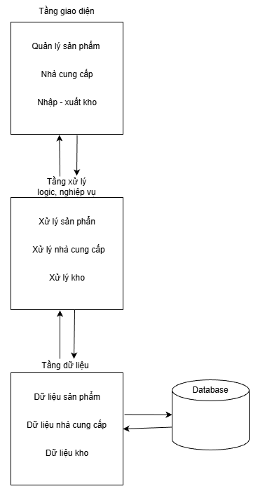
Bài 3:
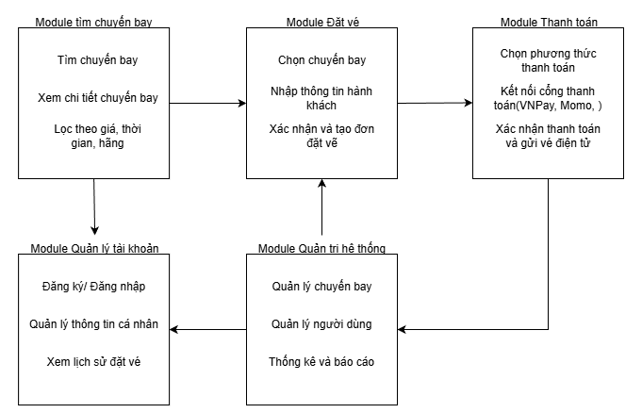
Bài 4:
Mô tả:
1. Presentation Layer — Lớp OrderController
Phương thức | Kiểu trả về | Mô tả
createOrder() | boolean | Gửi yêu cầu tạo đơn hàng mới đến OrderService
updateOrder() | boolean | Gửi yêu cầu cập nhật thông tin của một đơn hàng
deleteOrder() | boolean | Gửi yêu cầu xóa đơn hàng đến tầng nghiệp vụ
findAllOrder() | List | Lấy danh sách tất cả đơn hàng để hiển thị cho người dùng

2. Business Layer — Lớp OrderService
Phương thức | Kiểu trả về | Mô tả
createOrder() | boolean | Kiểm tra dữ liệu đơn hàng hợp lệ và gọi OrderDAO.createOrder() để lưu vào cơ sở dữ liệu
updateOrder() | boolean | Kiểm tra trạng thái đơn hàng trước khi cho phép cập nhật (chỉ cập nhật nếu chưa giao)
deleteOrder() | boolean
  Kiểm tra điều kiện (chưa thanh toán hoặc chưa giao) rồi gọi OrderDAO.deleteOrder()
findAllOrder() | List | Gọi OrderDAO.findAllOrder() để lấy danh sách tất cả đơn hàng hiện có
3. Data Layer — Lớp OrderDAO
Phương thức | Kiểu trả về | Mô tả
createOrder() | boolean
  Thực hiện lệnh INSERT để thêm đơn hàng mới vào cơ sở dữ liệu
updateOrder() | boolean | Thực hiện lệnh UPDATE để chỉnh sửa thông tin đơn hàng
deleteOrder() | boolean | Thực hiện lệnh DELETE để xóa đơn hàng khỏi bảng dữ liệu
findAllOrder() | List | Thực hiện lệnh SELECT * để lấy danh sách toàn bộ đơn hàng

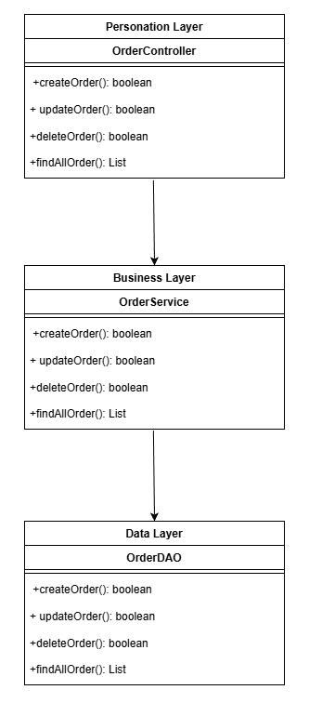

Bài 5:
      - Phân rã hệ thống thành các module theo kiến trúc 3 tầng
Presentation Layer (Tầng giao diện)
- Vai trò:
Là tầng tiếp xúc trực tiếp với người dùng.
Tiếp nhận yêu cầu từ giao diện (UI hoặc API request), gọi đến tầng xử lý nghiệp vụ và trả kết quả lại cho người dùng.
- Các module chính:
- PostController
- CommentController
- UserController
Business Logic Layer (Tầng nghiệp vụ – Xử lý logic)
- Vai trò:
Thực hiện toàn bộ xử lý logic nghiệp vụ, điều phối dữ liệu giữa Presentation và Data Access.
Đảm bảo dữ liệu hợp lệ trước khi lưu hoặc hiển thị.
- Các module chính:
- PostService
- CommentService
- UserService
Data Access Layer (Tầng truy cập dữ liệu – Repository/DAO)
- Vai trò:
Là tầng làm việc trực tiếp với cơ sở dữ liệu.
Thực hiện các thao tác CRUD (Create, Read, Update, Delete) trên bảng dữ liệu.
- Các module chính:
- PostRepository
- CommentRepository
- UserRepository
      - Mô tả sơ đồ các module chính và vai trò
Tầng | Tên module | Vai trò
Presentation Layer | PostController  CommentController  UserController | Tiếp nhận yêu cầu tạo, chỉnh sửa, hiển thị bài viết từ người dùng  Đăng ký, đăng nhập, phân quyền, quản lý người dùng
  Tiếp nhận yêu cầu thêm, sửa, xóa bình luận
Business Logic Layer | PostService  CommentService  UserService | Xử lý nghiệp vụ bình luận, kiểm tra quyền chỉnh sửa/xóa  Xử lý logic đăng ký, đăng nhập, mã hóa mật khẩu, phân quyền
  Xử lý logic viết bài, kiểm tra hợp lệ và gọi PostRepository
Data Access Layer | PostRepository  CommentRepository  UserRepository | Lưu trữ và truy xuất dữ liệu bài viết trong cơ sở dữ liệu  Thao tác dữ liệu bình luận  Thao tác dữ liệu người dùng, tìm kiếm theo email hoặc ID

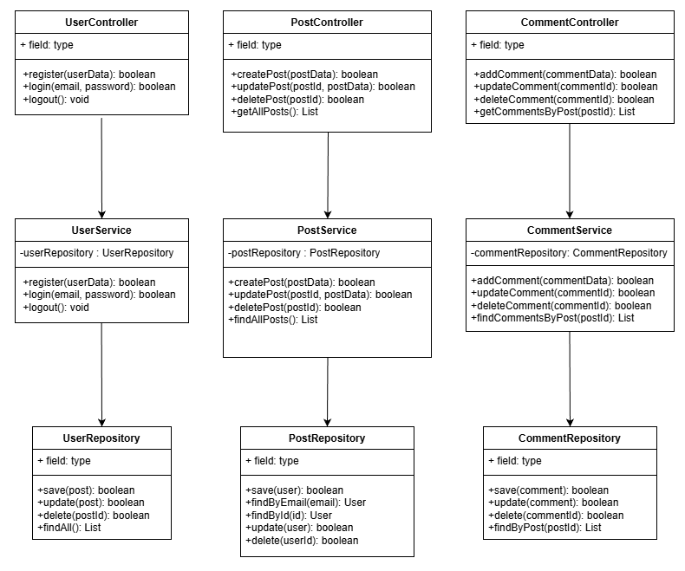
Bài 6:
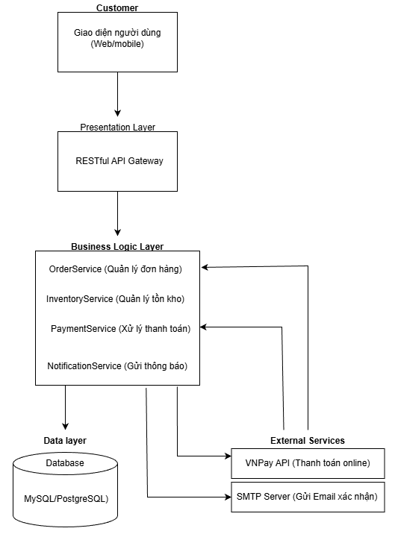
Thành phần/ Tên dịch vụ ngoài | Mô tả
Web/Mobile App | Là giao diện người dùng, cho phép khách hàng xem sản phẩm, thêm vào giỏ hàng, thanh toán, và nhận thông báo
API Gateway | Tiếp nhận và định tuyến các yêu cầu từ người dùng đến đúng dịch vụ trong hệ thống
OrderService | Xử lý toàn bộ nghiệp vụ liên quan đến đơn hàng: tạo, cập nhật, hủy, xác nhận
InventoryService | Theo dõi số lượng tồn kho; giảm hàng khi đơn hàng thanh toán thành công và cập nhật khi nhập hàng mới
PaymentService | Tích hợp với VNPay API, gửi yêu cầu thanh toán, xử lý phản hồi kết quả và cập nhật trạng thái đơn hàng
NotificationService | Gửi email xác nhận cho khách hàng sau khi thanh toán thành công thông qua SMTP Server
Database | Lưu trữ thông tin sản phẩm, khách hàng, đơn hàng, và giao dịch
VNPay API | Dịch vụ cổng thanh toán điện tử tại Việt Nam, cho phép hệ thống gửi yêu cầu thanh toán và nhận phản hồi về kết quả giao dịch
SMTP Server (Email Service) | Giao thức truyền gửi email (ví dụ: Gmail SMTP, SendGrid, Mailgun)

Bài 7:
- Gán mỗi chức năng
Use case | Module tương ứng
Đăng ký tài khoản | User Management
Đăng nhập | Authentication
Xem khóa học | Course Management
Làm bài quiz | Quiz Management
Xem kết quả | Result Management

- Sơ đồ
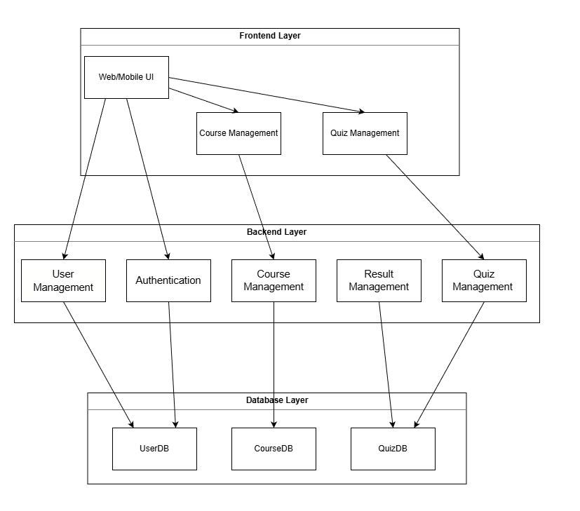
- Mô tả và giải thích
Frontend Layer: tầng giao diện tương tác với người dùng.
- Các module:
- Course Management: hiển thị khóa học, gửi yêu cầu lấy dữ liệu đến Course API.
- Quiz Management: hiển thị bài quiz, gửi câu trả lời đến backend.
- Web/Mobile UI: giao diện chính cho người học.
- Vai trò: tiếp nhận thao tác người dùng và truyền dữ liệu xuống backend.
Backend Layer: tầng xử lý toàn bộ logic nghiệp vụ.
- Các module chính:
- User Management: xử lý đăng ký tài khoản, lưu thông tin vào UserDB.
- Authentication: xác thực người dùng, kiểm tra tài khoản/mật khẩu.
- Course API: lấy dữ liệu khóa học từ CourseDB.
- Quiz API: nhận dữ liệu quiz, tính điểm và lưu kết quả vào QuizDB.
- Result Management: xử lý và hiển thị kết quả quiz cho người dùng.
- Vai trò: điều phối giữa giao diện và cơ sở dữ liệu, xử lý nghiệp vụ trung tâm.
Database Layer: Lưu trữ dữ liệu lâu dài, đảm bảo tính toàn vẹn và truy xuất nhanh.
- Gồm 3 cơ sở dữ liệu:
- UserDB: lưu thông tin tài khoản người dùng.
- CourseDB: lưu nội dung khóa học.
- QuizDB: lưu câu hỏi, đáp án và kết quả quiz.
- Vai trò: cung cấp dữ liệu cho backend qua các API và module nghiệp vụ.
Use Case | Frontend Module | Backend Module | Database
Đăng ký tài khoản | Form đăng ký (UI) | User Management | UserDB
Đăng nhập | Form đăng nhập (UI) | Authentication | UserDB
Xem khóa học | Course Management | Course API | CourseDB
Làm bài quiz | Quiz management | Quiz API | QuizDB
Xem kết quả | Result Page (UI) | Result Management | QuizDB

Bài 8:
- Kiến trúc 3 tầng:
- Presentation Layer: UI/Controller nhận request và trả response
- ProductController, OrderController, AuthController, ReportController
- Business Logic Layer: xử lý nghiệp vụ, kiểm tra ràng buộc, điều phối dữ liệu
- ProductService, OrderService, AuthService, ReportService
- Data Access Layer: truy cập DB (CRUD)
- ProductRepository, OrderRepository, UserRepository, ReportRepository (hoặc dùng truy vấn tổng hợp trên đơn hàng)
- Database: Products, Orders, OrderItems, Users, Payments
- Sơ đồ
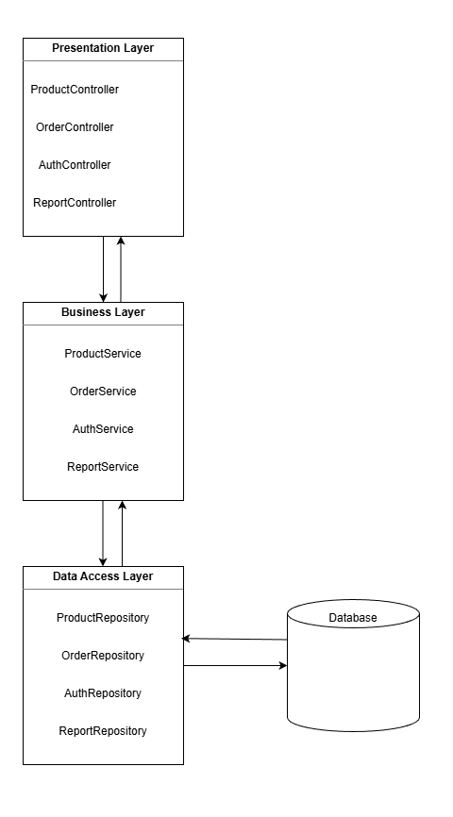
- Mô tả và vai trò
Presentation Layer
- ProductController
- Nhận yêu cầu thêm/sửa/xóa/tìm sản phẩm; chuyển dữ liệu hợp lệ sang ProductService.
- OrderController
- Nhận yêu cầu tạo đơn, xem đơn, đổi trạng thái; gọi OrderService.
- AuthController
- Đăng nhập/đăng xuất/đăng ký; chuyển cho AuthService.
- ReportController
- Nhận tham số thời gian (ngày/tháng/năm) và gọi ReportService để lấy báo cáo.
Business Logic Layer
- ProductService
- Ràng buộc nghiệp vụ sản phẩm (mã duy nhất, tồn kho ≥ 0), gọi ProductRepository.
- OrderService
- Tạo đơn hàng (tính tổng tiền, kiểm tồn, trừ tồn), cập nhật trạng thái (NEW/PAID/SHIPPED/CANCELLED), gọi OrderRepository.
- AuthService
- Xác thực (hash & verify mật khẩu, sinh token), phân quyền, gọi UserRepository.
- ReportService
- Tổng hợp doanh thu theo ngày/tháng/năm (sum trên Orders/Payments), gom nhóm & phân trang, gọi ReportRepository.
Data Access Layer
- ProductRepository
- create/update/delete/find/findAll trên bảng Products.
- OrderRepository
- CRUD Orders, OrderItems, truy vấn theo trạng thái, theo thời gian.

- UserRepository
- CRUD Users, tìm theo email/username.
- ReportRepository
- Truy vấn tổng hợp (GROUP BY ngày/tháng/năm), trả về DTO báo cáo.

